C/C++ 课程阶段必须掌握的题目

C 提高阶段

一级指针的输入输出
【题目】现有一个字符串"eeddccbbaa"，要求写一个函数（接口），实现字符串的反转。
函数接口定义如下：
接口1：实现字符串反转，在函数内部申请空间，存储反转后的字符串
char* rev_str(const char *src) ；//字符串反转
参数：src 为传入要反转的字符串
返回值：成功，返回反转后的字符串，失败返回NULL。
void free_mem(char * str); //释放rev_str函数中申请的内存

接口2：实现字符串的反转，
char * rev_str(char *dest,const char *src);
参数:dest 为存储反转字符串的内存地址
Src 为传入要反转的字符串
返回值：成功，返回反转后的字符串，失败返回NULL。

接口3：实现字符串反转，
char * rev_str(char **dest,const char * src); //字符串反转
void free_mem(char **str); //释放rev_str函数中申请的内存

知识扩展
- 调用者与被调用者
在参考代码中我们可以看到rev_str函数和main函数，在main函数中调用了rev_str函数，那么我们就说main函数是调用者，rev_str函数是被调用者。
- 指针的输入输出
指针的输入输出是站在被调用者的角度上的，也就是站在此题答案中rev_str函数的角度上。调用者main函数在栈区给字符串“eeddccbbaa“分配了空间，通过指针form使得被调用者rev_str函数得到字符串”eeddccbbaa”的地址,像这种调用者分配空间让被调用者使用的指针参数我们称之为输入参数。而被调用者rev_str函数分配了空间通过指针to传回给调用者main函数，我们称之为指针的输出。

二级指针的输入输出
【题目】有字符串有以下特征（“abcd11111abcd2222abcdqqqqq” ） ,求写一个函数接口，输出以下结果。 把字符串替换成（dcba11111dcba2222dcbaqqqqq），并把结果传出。
函数接口如下：
int replaceSubstr(/*in*/char *src, /*out*/char **dst, /*in*/char *sub, /*in*/char *new_sub);
src:原字符串
dst:生成的或需要填充的字符串
sub:需要查找的字符串
new_sub: 替换的新的字符串
return: 0 成功 -1 失败

三级指针的输出
【题目】现有三个字符串“itcast”，“itheima”，“helloworld”，要求实现一个函数（接口）把这三个字符串存放到堆区。
要求：使用三级指针作为指针输出这个堆空间的地址。
int getArray(char ** myarray1,char ***newp, int num);
函数参数：
myarray1： 原字符串数组
newp：要存储的字符串数组
num：字符串数组个数
返回值：成功 返回0 ，失败返回-1
void freeArray(char ***newpfree, int num) ; //释放内存函数

【知识扩展】
通过题目解析我们可以看到，被调用函数getArray申请了堆空间并且通过三级指针newp把堆空间地址传出，我们称这个三级指针参数为输出参数。

结构体嵌套一级指针
【题目】已知，老师结构体如下：
typedef struct Teacher
{
int id; //老师id
char *name; // 老师姓名
char **student_name; //学生姓名
int stu_num; //学生个数
}Teacher;
现有3名老师，每名老师均带有多个学生（可由控制台输入），初始化相关信息，并按照老师的id 进行排序，打印出老师对应的学生信息。
相关函数接口如下:
//打印老师信息
void printTeacher(Teacher *array, int num);
// 按照老师ID 进行排序
void sortTeacer(Teacher *array, int num);
//创建学生
int createStudents(Teacher *t, int stunum);
//创建老师
int createTeacher(Teacher **pT, int num);
//释放内存
void FreeTeacher(Teacher *p, int num)

知识回顾

概述
数组：描述一组具有相同类型数据的有序集合，用于处理大量相同类型的数据运算。
有时我们需要将不同类型的数据组合成一个有机的整体，如：一个学生有学号/姓名/性别/年龄/地址等属性。显然单独定义以上变量比较繁琐，数据不便于管理。
Ｃ语言中给出了另一种构造数据类型——结构体。
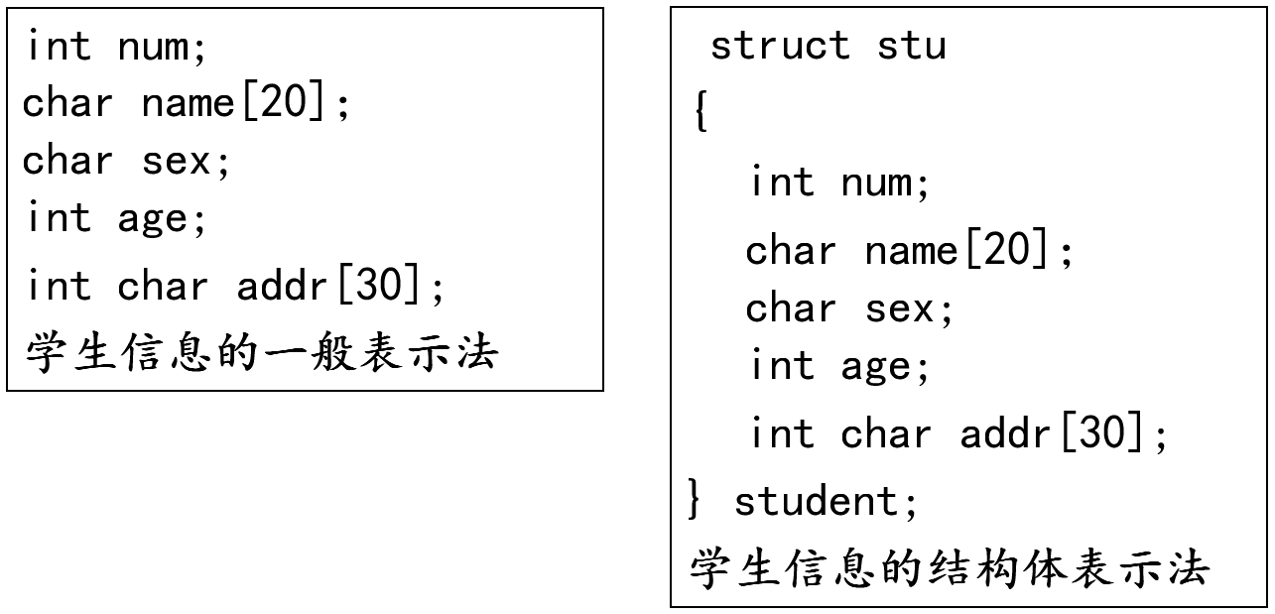

结构体变量的定义和初始化
定义结构体变量的方式：
- 先声明结构体类型再定义变量名
- 在声明类型的同时定义变量
- 直接定义结构体类型变量（无类型名）

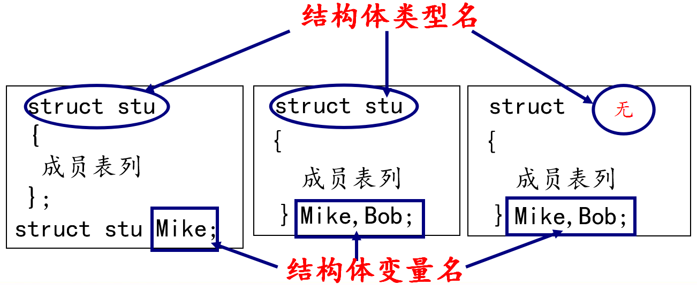
结构体类型和结构体变量关系：
- 结构体类型：指定了一个结构体类型，它相当于一个模型，但其中并无具体数据，系统对之也不分配实际内存单元。
- 结构体变量：系统根据结构体类型（内部成员状况）为之分配空间。
//结构体类型的定义
struct stu
{
char name[50];
int age;
};

//先定义类型，再定义变量（常用）
struct stu s1 = { "mike", 18 };

//定义类型同时定义变量
struct stu2
{
char name[50];
int age;
}s2 = { "lily", 22 };

struct
{
char name[50];
int age;
}s3 = { "yuri", 25 };

函数指针做函数参数
【题目】使用回调函数，书写一个计算器，实现对两个整数的加减操作。函数接口如下：
int caculator(int a, int b, int(*func)(int, int))；

知识回顾

函数类型
通过什么来区分两个不同的函数？

一个函数在编译时被分配一个入口地址，这个地址就称为函数的指针，函数名代表函数的入口地址。

函数三要素： 名称、参数、返回值。C语言中的函数有自己特定的类型。

c语言中通过typedef为函数类型重命名：

typedef int f(int, int); // f 为函数类型
typedef void p(int); // p 为函数类型
这一点和数组一样，因此我们可以用一个指针变量来存放这个入口地址，然后通过该指针变量调用函数。

注意：通过函数类型定义的变量是不能够直接执行，因为没有函数体。只能通过类型定义一个函数指针指向某一个具体函数，才能调用。
typedef int(p)(int, int);
void my_func(int a,int b)
{
printf("%d %d\n",a,b);
}

void test()
{
p p1;
//p1(10,20); //错误，不能直接调用，只描述了函数类型，但是并没有定义函数体，没有函数体无法调用
p* p2 = my_func;
p2(10,20); //正确，指向有函数体的函数入口地址
}

函数指针（指向函数的指针）
- 函数指针定义方式(先定义函数类型，根据类型定义指针变量);
- 先定义函数指针类型，根据类型定义指针变量;
- 直接定义函数指针变量;

int my_func(int a,int b){
printf("ret:%d\n", a + b);
return 0;
}

//1. 先定义函数类型，通过类型定义指针
void test01(){
typedef int(FUNC_TYPE)(int, int);
FUNC_TYPE* f = my_func;
//如何调用？
(*f)(10, 20);
f(10, 20);
}

//2. 定义函数指针类型
void test02(){
typedef int(*FUNC_POINTER)(int, int);
FUNC_POINTER f = my_func;
//如何调用？
(*f)(10, 20);
f(10, 20);
}

//3. 直接定义函数指针变量
void test03(){

int(*f)(int, int) = my_func;
//如何调用？
(*f)(10, 20);
f(10, 20);
}

函数调用模型
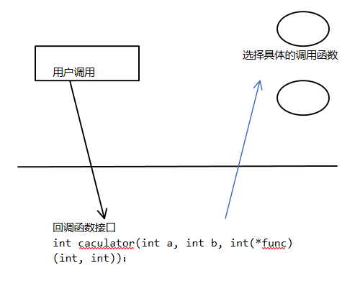

接口的封装与设计
【题目】现有5个数，10，50，20，90，30，请设计两个接口分别实现打印功能和排序功能。
函数接口如下：
void MySort(int arr[],int len); // 排序
void PrintArray(int arr[],int len); //打印函数

知识回顾
对于解决问题的解决方案有清晰的架构图，那么对于技术学习也要分清层次:
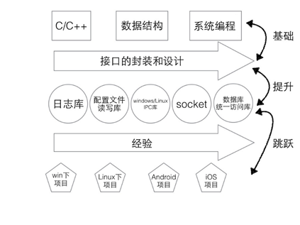

知识扩展
接口在封装与设计的时候我们要尽量坚持接口隔离原则
概括：建立单一接口，不要建立臃肿庞大的接口。
通俗来讲：接口尽量细化，同时接口中的方法尽量少。
如何细化？细化到什么程序？
没有统一的标准，应根据业务合理细分，适合业务才是重点。

保证接口的纯结性：
1.接口要尽量小。
2.接口要高内聚。
3.接口的设计是有限度的。

链表
【题目】请用c语言自己实现单项链表的增删改查功能。
链表的结构体定义如下：
struct LinkNode{
int data;
struct LinkNode *next;
};
链表的基本操作如下：
//初始化链表
struct LinkNode* Init_LinkList();
//遍历链表
void Print_LinkList(struct LinkNode *head);
//在指定的值前面插入新的节点
void Insert_LinkList(struct LinkNode *head, int val, int newval);
//删除指定值的节点
void RemoveByValue_LinkList(struct LinkNode *head, int val);
//清空链表
void Clear_LinkList(struct LinkNode *head);
//销毁链表
void Destroy_LinkList(struct LinkNode *head);
//链表逆序
void Reverse_LinkList(struct LinkNode *head);

知识扩展
- 什么是链表
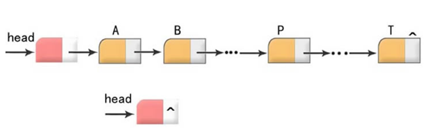
- 链表是一种常用的数据结构，它通过指针将一些列数据结点，连接成一个数据链。相对于数组，链表具有更好的动态性（非顺序存储）。

- 数据域用来存储数据，指针域用于建立与下一个结点的联系。

- 建立链表时无需预先知道数据总量的，可以随机的分配空间，可以高效的在链表中的任意位置实时插入或删除数据。

- 链表的开销，主要是访问顺序性和组织链的空间损失。

数组和链表的区别：
数组：一次性分配一块连续的存储区域。
优点：随机访问元素效率高
缺点：1) 需要分配一块连续的存储区域（很大区域，有可能分配失败）
2) 删除和插入某个元素效率低
链表：无需一次性分配一块连续的存储区域，只需分配n块节点存储区域，通过指针建立关系。
优点：1) 不需要一块连续的存储区域
2) 删除和插入某个元素效率高
缺点：随机访问元素效率低

- 有关结构体的自身引用
问题1：请问结构体可以嵌套本类型的结构体变量吗？
问题2：请问结构体可以嵌套本类型的结构体指针变量吗？
typedef struct _STUDENT{
char name[64];
int age;
}Student;

typedef struct _TEACHER{
char name[64];
Student stu; //结构体可以嵌套其他类型的结构体
//Teacher stu;
//struct _TEACHER teacher; //此时Teacher类型的成员还没有确定，编译器无法分配内存
struct _TEACHER* teacher; //不论什么类型的指针，都只占4个字节，编译器可确定内存分配
}Teacher;

- 结构体可以嵌套另外一个结构体的任何类型变量;
- 结构体嵌套本结构体普通变量（不可以）。本结构体的类型大小无法确定，类型本质：固定大小内存块别名;
- 结构体嵌套本结构体指针变量（可以）, 指针变量的空间能确定，32位， 4字节， 64位， 8字节;

- 链表节点

大家思考一下，我们说链表是由一系列的节点组成，那么如何表示一个包含了数据域和指针域的节点呢？

链表的节点类型实际上是结构体变量，此结构体包含数据域和指针域：

- 数据域用来存储数据；

- 指针域用于建立与下一个结点的联系，当此节点为尾节点时，指针域的值为NULL；
typedef struct Node
{
//数据域
int id;
char name[50];

//指针域
struct Node *next;
}Node;

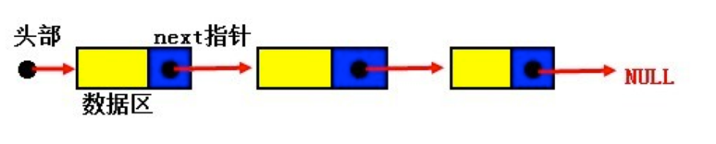

二叉树的遍历

【题目】请用c语言实现一个二叉树，要求实现一个函数（接口）完成二叉树的递归遍历

运行结果如下：
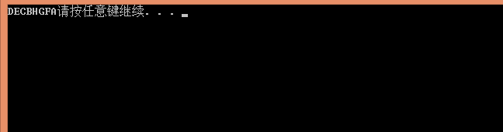

知识扩展

二叉树的遍历

- 遍历定义
指按某条搜索路线遍访每个结点且不重复（又称周游）。

- 遍历用途
它是树结构插入、删除、修改、查找和排序运算的前提，是二叉树一切运算的基础和核心。

- 遍历方法
牢记一种约定，对每个结点的查看都是“先左后右” 。
限定先左后右，树的遍历有三种实现方案：

DLR LDR LRD
先 (根)序遍历 中 (根)序遍历 后(根)序遍历
  - DLR — 先序遍历，即先根再左再右
  - LDR — 中序遍历，即先左再根再右
  - LRD — 后序遍历，即先左再右再根
注：“先、中、后”的意思是指访问的结点D是先于子树出现还是后于子树出现。

从递归的角度看，这三种算法是完全相同的，或者说这三种遍历算法的访问路径是相同的，只是访问结点的时机不同。

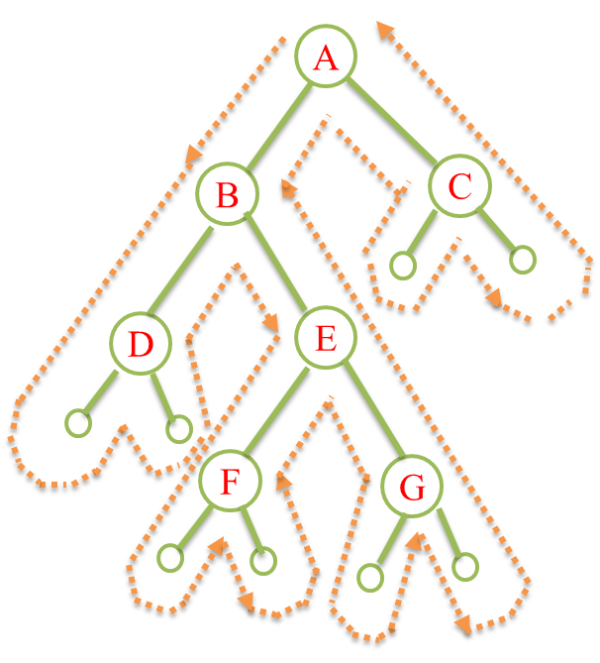

从虚线的出发点到终点的路径上，每个结点经过3次。
  - 第1次经过时访问＝先序遍历
  - 第2次经过时访问＝中序遍历
  - 第3次经过时访问＝后序遍历
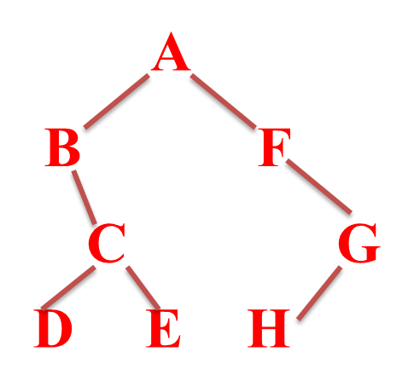

二叉树的创建

- 根据中序遍历的结果能确定一棵树吗？

中序遍历：结果为：“12345”，这个“12345”能确定一棵树吗？
请思考，会有多少种形状。树的形状能唯一确定吗？？？

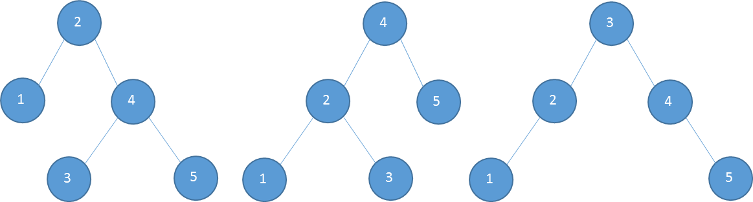

2、如何才能确定一棵树？

结论： 通过中序遍历和先序遍历可以确定一个树
通过中序遍历和后续遍历可以确定一个树
通过先序遍历和后序遍历确定不了一个树。
单独先序遍历：能求解根，但不能求解左子树什么时候结束、右子树什么时候开始。

3、根据先序和中序结果画树

算法

- 通过先序遍历找到根结点A，再通过A在中序遍历的位置找出左子树，右子树
- 在A的左子树中，找左子树的根结点（在先序中找），转步骤1
- 在A的右子树中，找右子树的根结点（在先序中找），转步骤1

练习：
先序遍历结果：A D E B C F
中序遍历结果：D E A C F B
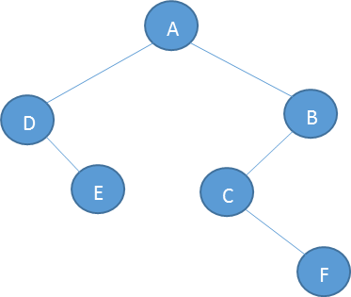

C++ 阶段

继承
【题目】定义A、B、C、D四个类，D继承C、C继承B、B继承A，查看A、B、C、D类中构造函数、析构函数、拷贝构造函数调用顺序
代码运行结果如下图：
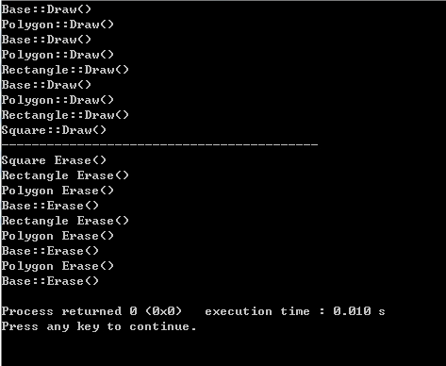

相关概念
C++ 编译器会提供四个默认函数，分别为默认构造函数、默认析构函数、默认拷贝构造函数和默认赋值运算符重载。

构造函数
1)构造函数的格式
class <类名>
{
public:
<类名>(参数列表)
//...(还可以声明其它成员函数)
};
<类名>::<函数名>(参数表)
{
//函数体
}

2)构造函数特点
1.它的函数名与类名相同；
2.它可以重载；
3.不能指定返回类型，即使是void也不行；
4.虽然在一般情况下，构造函数不被显式调用，而是在创建对象时自动被调用。但是并不是不能被显式调用。有些时候是一定要显式调用的，只要是父类有带参的构造函数，在子类中就必须显式的调用父类的构造函数，因为子类的构造器在实例化时无法找到父类的构造函数（当父类有自己写的无参构造函数时，子类也不用显式调用）。

3)调用默认构造函数的三种情况
1．如果类有虚拟成员函数或者虚拟继承父类（即有虚拟基类）时；
2．如果类的基类有构造函数（可以是用户定义的构造函数，或编译器提供的默认构造函数）；
3．在类中的所有非静态的对象数据成员，它们对应的类中有构造函数（可以是用户定义的构造函数，或编译器提供的默认构造函数）。

拷贝构造函数
- 拷贝构造函数的格式
class 类名
{
public：
类名（形参参数） //构造函数的声明/原型
类名（类名& 对象名） //拷贝构造函数的声明/原型
...
};

- 调用拷贝构造函数的情形
1.一个对象作为函数参数，以值传递的方式传入函数体
2.一个对象作为函数返回值，以值传递的方式从函数返回
3.一个对象用于给另外一个对象进行初始化（常称为赋值初始化）

析构函数
- 析构函数的格式
class <类名>
{
public:
~<类名>();
};
<类名>::~<类名>()
{
//函数体
};

注意事项
- 拷贝构造函数里能调用private成员变量吗?
解答：拷贝构造函数其时就是一个特殊的构造函数，操作的还是自己类的成员变量，所以不受private的限制。

- 一个类中可以存在多于一个的拷贝构造函数吗?
解答：类中可以存在超过一个拷贝构造函数。
例子：
class X {
public:
X(const X&); // const 的拷贝构造
X(X&); // 非const的拷贝构造
};

多态
【题目】组装电脑有3个抽象类，抽象的cpu，抽象的显卡，抽象的内存。
现在要求组装两台电脑，一台是Intel的CPU，Intel的显卡和Intel的内存。
另一台是Intel的CPU、Nvidia的显卡和Kingston的内存条。针对抽象层编程
练习完成此题。
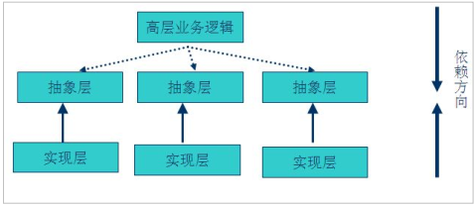
运行结果如下：
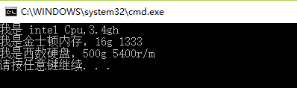

相关概念

多态
多态指同一个实体同时具有多种形式。它是面向对象程序设计（OOP）的一个重要特征。如果一个语言只支持类而不支持多态，只能说明它是基于对象的，而不是面向对象的。C++中的多态性具体体现在运行和编译两个方面。运行时多态是动态多态，其具体引用的对象在运行时才能确定。编译时多态是静态多态，在编译时就可以确定对象使用的形式。
多态：同一操作作用于不同的对象，可以有不同的解释，产生不同的执行结果。在运行时，可以通过指向基类的指针，来调用实现派生类中的方法。

多态的特点
- 多态实现方法:虚函数、抽象类、覆盖、模版(重载和多态无关)
- 用virtual关键字申明的函数叫做虚函数，虚函数肯定是类的成员函数。
- 存在虚函数的类都有一个一维的虚函数表叫做虚表。类的对象有一个指向虚表开始的虚指针。虚表是和类对应的，虚表指针是和对象对应的。
- 多态性是一个接口多种实现，是面向对象的核心。分为类的多态性和函数的多态性。
- 多态用虚函数来实现，结合动态绑定。
- 纯虚函数是虚函数再加上= 0。
- 抽象类是指包括至少一个纯虚函数的类。

String类实现
【题目】设计并实现一个string类。
已知string类的声明如下：
class MyString
{
friend ostream& operator<<(ostream &out, const MyString &s);
public: //构造和析构
MyString(int len = 0);
MyString(const char *p);
MyString(const MyString& obj);
~MyString();

public: //操作符重载
MyString& operator=(const char *p);
MyString& operator=(const MyString& obj);
char& operator[](int index) const;

public:
bool operator==(const char* p) const;
bool operator!=(const char* p) const;
bool operator==(const MyString& s) const;
bool operator!=(const MyString& s) const;

public: //string to c
char *c_str();
const char* c_str() const;
int length();

public:
int operator<(const char *p);
int operator>(const char *p);

int operator<(const MyString &s);
int operator>(const MyString &s);
private:
int m_len;
char *m_p;
};

测试代码如下：
//MyString 代表初始化成一个空串
void test01()
{
//构造函数测试
MyString s1("s1");
MyString s2 = s1;
MyString s3 = "s333";

//重载=操作符 测试
s3 = "333333333";
cout << s3 << endl;

s3 = s2;
cout << s3 << endl;

s3 = "123456";
s3[0] = 's';
cout << s3 << endl;

//
if (s3 == "s23456")
{
printf("相等\n");
}
else
{
printf("不相等\n");
}

s3 = s2;
if (s3 == s3)
{
printf("相等\n");
}
else
{
printf("不相等\n");
}
}

//边界异常测试
//MyString 类 设计原则： 如果传入NULL 或者空串 均让MyString变成空串
void test02()
{
MyString s1(2);
MyString s2;
if (s1 == s2)
{
printf("相等\n");
}
else
{
printf("不相等\n");
}

MyString s3(NULL);
MyString s4 = "";
if (s3 == s4)
{
printf("相等\n");
}
else
{
printf("不相等\n");
}

}
//LPCTSTR
//CTS
void test03()
{
MyString s1("aaaaaaaaa");
MyString s2("bbbbbbbbbb");
if (s1 < s2)
{
printf("s2 大");
}
else
{
printf("s2小");
}
printf("%s", s1.c_str());
}

String类使用的注意事项
String类是不可变的(final)的，对string类的任何改变，都是返回一个新的string类对象

链表（C++版本）
【题目】C++ 实现一个链表，并完成增删改查操作概念

链表
链表是一种物理存储单元上非连续、非顺序的存储结构，数据元素的逻辑顺序是通过链表中的指针链接次序实现的。链表由一系列结点（链表中每一个元素称为结点）组成，结点可以在运行时动态生成。每个结点包括两个部分：一个是存储数据元素的数据域，另一个是存储下一个结点地址的指针域。 相比于线性表顺序结构，操作复杂。由于不必须按顺序存储，链表在插入的时候可以达到O(1)的复杂度，比另一种线性表顺序表快得多，但是查找一个节点或者访问特定编号的节点则需要O(n)的时间，而线性表和顺序表相应的时间复杂度分别是O(logn)和O(1)。

特点
单个结点创建非常方便，普通的线性内存通常在创建的时候就需要设定数据的大小
结点的删除非常方便，不需要像线性结构那样移动剩下的数据
结点的访问方便，可以通过循环或者递归的方法访问到任意数据，但是平均的访问效率低于线性表

动态数组array
【题目】自己实现array类。
类的声明和成员函数定义如下，请实现其代码。
class MyArray
{
public:
friend ostream& operator<<(ostream &out, MyArray &obj);

public:
MyArray(int len);
MyArray(const MyArray &array);
~MyArray();
int& operator[](int i);
MyArray& operator = (const MyArray &obj);
//
bool MyArray::operator==(const MyArray &a2);
bool MyArray::operator!=(const MyArray &a2);

private:
int m_len;
int *m_space;
};

测试代码如下：
int objplay()
{
int i = 0;

MyArray array1(10);

for (i = 0; i < 10; i++)
{
array1[i] = i + 1;
}

printf("\n");
//支持【】
for (i = 0; i < 10; i++)
{
printf("%d ", array1[i]);
}

printf("\n");
//支持拷贝构造
MyArray array2 = array1;
for (i = 0; i < 10; i++)
{
printf("%d ", array2[i]);
}

MyArray array3(10);

//支持 array3 = arra2;
//支持 array1 = array3 = arra2;

printf("\n");
array2[0] = 200;
array1 = array3 = array2;
for (i = 0; i < 10; i++)
{
printf("%d ", array1[i]);
}

//支持==
if (array1 == array2)
{
printf("相等\n");
}
else
{
printf("不相等\n");
}
//支持 <<

cout << array3;
cout << "hello..." << endl;
return 0;
}

概念

动态数组
动态数组是指在声明时没有确定数组大小的数组，即忽略圆括号中的下标；使用动态数组的优点是可以根据用户需要，有效利用存储空间。

特点
数组到底应该有多大才合适，有时可能不得而知。所以希望能够在运行时具有改变数组大小的能力。
动态数组就可以在任何时候改变大小。动态数组最灵活、最方便，有助于有效管理内存。例如，可短时间使用一个大数组，然后，在不使用这个数组时，将内存空间释放给系统。
如果不用动态数组，就要声明一个数组，它的大小尽可能达到最大，然后再抹去那些不必要的元素。但是，如果过度使用这种方法，会导致内存的操作环境变慢。

动态数组实例代码
filename MyArray.h
#pragma once

//要求重载以下操作符
// [] = == !=

class MyArray
{
public:
MyArray(int len);
MyArray(const MyArray &obj);
~MyArray();

void setData(int index, int data);
int getData(int index);
int getLength();

int& operator[] (int index);
MyArray& operator= (MyArray &a);
bool operator== (MyArray &a3);
bool operator!= (MyArray &a3);

private:
int m_len;
int *m_space;

};

filename MyArrray_test.cpp
#include <iostream>
using namespace std;

#include "MyArray.h"

void mainobj()
{
MyArray a1(5); //构造函数

//重载 []
for (int i=0; i<a1.getLength(); i++)
{
//a1.setData(i, i+1);
//1-2
a1[i] = i+1;
//1 = i+1;
}

//get
for (int i=0; i<a1.getLength(); i++)
{
//printf("%d ", a1.getData(i));

//1-1
printf("%d ", a1[i]);
//
//int operator[] (int index);
//int& operator[] (int index)
}

//2 重载 =
MyArray a3(10);
MyArray a2 = a1;
a3 = a2 = a1;

//Name& operator=(Name &n1)
//MyArray& operator= (MyArray &a);
for (int i=0; i<a3.getLength(); i++)
{
printf("%d ", a3[i]);
}

//3 //重载 == !=
if (a1 == a3)
{
printf("相等\n");
}
else
{
printf("不相等\n");
}
a1[2] = 100;
if (a1 != a3)
{
printf("不相等\n");
}
else
{
printf("相等\n");
}

}

void main()
{
mainobj();
cout<<"hello..."<<endl;
system("pause");
}

STL
【题目】假设有如下ia的定义。
int ia[] = { 0, 1, 1, 2, 3, 5, 8, 13, 21, 55, 99};
要求：
（1）将ia复制到一个vector容器vec中和一个list容器中lst中。
（2）将vec容器中的奇数值元素删除。
（3）使用内置算法计算vec窗器所有元素的和。
（4）使用内置算法计算lst容器中大于5的元素的个数。

STL

概念
STL(Standard Template Library,标准模板库)。STL 从广义上分为: 容器(container) 算法(algorithm) 迭代器(iterator),容器和算法之间通过迭代器进行无缝连接。

STL六大组件
- 容器：各种数据结构，如vector、list、deque、set、map等,用来存放数据，从实现角度来看，STL容器是一种class template。
- 算法：各种常用的算法，如sort、find、copy、for_each。从实现的角度来看，STL算法是一种function tempalte.
- 迭代器：扮演了容器与算法之间的胶合剂，共有五种类型，从实现角度来看，迭代器是一种将operator* , operator-> , operator++,operator--等指针相关操作予以重载的class template. 所有STL容器都附带有自己专属的迭代器，只有容器的设计者才知道如何遍历自己的元素。原生指针(native pointer)也是一种迭代器。
- 仿函数：行为类似函数，可作为算法的某种策略。从实现角度来看，仿函数是一种重载了operator()的class 或者class template
- 适配器：一种用来修饰容器或者仿函数或迭代器接口的东西。
- 空间配置器：负责空间的配置与管理。从实现角度看，配置器是一个实现了动态空间配置、空间管理、空间释放的class tempalte.

容器使用时间
 | vector | deque | list | set | multiset | map | multimap
典型内存结构 | 单端数组 | 双端数组 | 双向链表 | 二叉树 | 二叉树 | 二叉树 | 二叉树
可随机存取 | 是 | 是 | 否 | 否 | 否 | 对key而言：是 | 否
元素搜寻速度 | 慢 | 慢 | 非常慢 | 快 | 快 | 对key而言：快 | 对key而言：快
元素安插移除 | 尾端 | 头尾两端 | 任何位置 | - | - | - | -

知识拓展

Lambda 表达式
lambda 表达式属于C++ 11 的新特性，简单的说就是一个匿名函数。Lambda表达式的基本格式如下：
[函数对象参数](操作符重载函数参数) mutable/exception → 返回值
{函数体}
- []标示这lambda的开始，必须存在，不能省略。函数对象参数只能使用那些到定义lambda表达式为止的，lambda所在作用范围内可见的局部变量（包含lambda所在类的this）。参数有以下格式
  - = 代表是值传递。如果只有一个等号，代表着可以使用所有的局部变量，并且是值传递方式。
  - & 代表是引用传递，
  - a 代表变量a 按照值传递。按值传递时，函数体内不能修改传递进来的a的拷贝值，因为默认是const的，想要修改传递进来的a的值，需要添加 mutable 修饰符。
  - &a 变量a 按引用进行传递。
  - a,&b 变量a 按值传递，变量b 按引用传递。
  - =,&a,&b 除却变量a和变量b按引用传递外，其他都按值进行传递
  - &,a,b 除却变量a和变量b按值进行传递外，其他变量都按照引用传递
- 操作符重载函数参数，等同于普通函数所要传递的函数参数。参数可以通过按值（a,b）和按引用（&a,&b）两种方式进行传递。
- 可修改标识符mutable。可以省略。按值进行传递时，加上mutable修饰符后，可以修改按值传递进来的值（注意：修改的是值的拷贝，而不是值本身）
- 错误抛出标识符，exception声明，可以省略，exception 声明用于指定函数抛出的异常，如抛出整数类型的异常，可以使用throw（int）
- 函数的返回值 –-> 返回值类型，标示函数的返回值类型，当返回值为void，或者函数体中只有一处return语句（此时编译器可以自动推导出返回值类型）时，可以省略。
- 函数体{}。 不能省略，但函数体可以为空 。

Vector 动态增长
动态增加大小，并不是在原空间之后续接新空间(因为无法保证原空间之后尚有可配置的空间)，而是一块更大的内存空间，然后将原数据拷贝新空间，并释放原空间。因此，对vector的任何操作，一旦引起空间的重新配置，指向原vector的所有迭代器就都失效了

模版
【题目】请设计一个数组模版类（MyVector），完成对int、char、Teacher类型元素的管理。
要求：书写一个类模版，提供构造函数、拷贝构造函数、重载运算符<< ,重载运算符[]，重载运算符=。
Teacher类的成员变量如下：成员函数根据需要，自行定义：
class Teacher
{
private:
int age;
char name[32];
};

思考与拓展
当teacher类中含有指针属性是有什么不同？

结论：如果把Teacher放入到MyVector数组中，并且Teacher类的属性含有指针，就是出现深拷贝和浅拷贝的问题。
需要Teacher封装的函数有：
1） 重写拷贝构造函数
2） 重载等号操作符
3） 重载左移操作符

理论提高：所有容器提供的都是值（value）语意，而非引用（reference）语意。容器执行插入元素的操作时，内部实施拷贝动作。所以STL容器内存储的元素必须能够被拷贝（必须提供拷贝构造函数）。
#define _CRT_SECURE_NO_WARNINGS
#include <iostream>
using namespace std;

class Teacher
{
public:
Teacher()
{
age = 0;
this->name = new char[1];
strcpy(name, "");
}
Teacher(int age, const char * name)
{
this->age = age;
this->name = new char[strlen(name) + 1];
strcpy(this->name, name);
}
Teacher(const Teacher & other)
{
this->age = other.age;
this->name = new char[strlen(other.name) + 1];
strcpy(this->name, other.name);
}
Teacher& operator=(const Teacher &obj)
{
if (this->name == obj.name)
{
return *this;
}
this->age = obj.age;
delete[] this->name;
this->name = new char[strlen(obj.name) + 1];
strcpy(this->name, obj.name);
}
void changeVaule(int age, const char * name)
{
this->age = age;
delete[]this->name;
this->name = new char[strlen(name) + 1];
strcpy(this->name, name);
}
friend ostream& operator<< (ostream &out, Teacher &obj)
{
out << "age: " << obj.age << " name: " << obj.name << endl;
return out;
}
~Teacher()
{
delete[] this->name;
}
private:
int age;
char *name;
};

template<class T>
class MyVector
{
public:
friend ostream& operator<< (ostream &out, MyVector &obj);

public:
MyVector(int len);
MyVector(const MyVector &array);
~MyVector();
T& operator[](int i);
MyVector& operator= (const MyVector &obj);

int getLen()
{
return m_len;
}

private:
int m_len;
T *m_space;
};

template <class T>
MyVector<T>::MyVector(int len)
{
m_space = new T[len];
m_len = len;
}
template <class T>
MyVector<T>::MyVector(const MyVector<T> &array)
{
m_len = array.m_len;
m_space = new T[m_len];

for (int i = 0; i < m_len; i++)
{
m_space[i] = array.m_space[i];
}
}

template <typename T>
MyVector<T>::~MyVector()
{
if (m_space != NULL)
{
delete[] m_space;
m_space = NULL;
m_len = 0;
}
}

template <typename T>
T& MyVector<T>::operator[](int i)
{
return m_space[i];
}

// a2 = a1;
template <typename T>
MyVector<T>& MyVector<T>::operator=(const MyVector<T> &obj)
{
//先释放旧旧内存
if (m_space != NULL)
{
delete[] m_space;
m_space = NULL;
m_len = 0;
}

//根据a1 分配大小

m_len = obj.m_len;
m_space = new T[m_len];

//拷贝数据
for (int i = 0; i < m_len; i++)
{
m_space[i] = obj[i];
}

return *this;
}

//
template <typename T>
ostream& operator<< (ostream &out, MyVector<T> &vec)
{
for (int i = 0; i < vec.getLen(); i++)
{
out << vec[i] << " ";
}
out << endl;
return out;
}

void test_int()
{
cout << __FUNCTION__ << endl;
MyVector<int> a1(10);

for (int i = 0; i < 10; i++)
{
a1[i] = i + 1;
}

for (int i = 0; i < 10; i++)
{
printf("%d ", a1[i]);
}

printf("\n");

MyVector<int> a2 = a1;
for (int i = 0; i < a2.getLen(); i++)
{
printf("%d ", a2[i]);
}
cout << endl;
}

void test_char()
{
cout << __FUNCTION__ << endl;
MyVector<char> str(10);
for (int i = 0; i < 10; i++)
{
str[i] = 'a' + i;
}

for (int i = 0; i < 10; i++)
{
printf("%c ", str[i]);
}

printf("\n");

MyVector<char > str2 = str;
for (int i = 0; i < str2.getLen(); i++)
{
printf("%c ", str2[i]);
}
cout << endl;
}

void test_Teacher()
{
cout << __FUNCTION__ << endl;
MyVector<Teacher> tec(10);
for (int i = 0; i < 10; i++)
{
char tmp[20] = { 0 };
sprintf(tmp, "name_%d", i);
tec[i].changeVaule(20 + i, tmp);
}

for (int i = 0; i < 10; i++)
{
cout << tec[i];
}

printf("\n");

MyVector<Teacher > tec2 = tec;
for (int i = 0; i < tec2.getLen(); i++)
{
cout << tec[i];
}
cout << endl;
}

int main()
{
test_int();
test_char();
test_Teacher();

system("pause");
return 0;
}

Linux 阶段

多进程压力测试
【题目】创建一个多进程的程序，由用户输入进程个数和每个进程的运行圈数。

相关概念

进程
《计算机操作系统》这门课对进程有这样的描述：进程(Process)是计算机中的程序关于某数据集合上的一次运行活动，是系统进行资源分配和调度的基本单位，是操作系统结构的基础。在早期面向进程设计的计算机结构中，进程是程序的基本执行实体;在当代面向线程设计的计算机结构中，进程是线程的容器。程序是指令、数据及其组织形式的描述，进程是程序的实体。

Fork
Fork 返回值：
正确理解一次fork（），两次返回。当fork（）的返回值大于0 时，是父进程，返回值为子进程的进程ID；当fork（）返回值等于0时，是子进程；当fork（）的返回值小于0时，fork（）出错，使用perror（）函数，输出出错原因。
Fork 所做工作：
fork函数复制当前进程，在内核进程表中创建一个新的进程表项。
新的进程表项有很多属性和原进程相同：比如堆指针，栈指针，和标志寄存器的值。新的进程表项属性与原进程不同：该进程的PPID被设置成原进程的PID，信号位图被清除（原进程设置的信号处理函数对现进程无效）
创建子进程后，父进程中打开的文件描述符默认在子进程中也是打开的，且文件描述符的引用计数加1。

进程状态切换
进程基本的状态有5种。分别为初始态，就绪态，运行态，挂起态与终止态。其中初始态为进程准备阶段，常与就绪态结合来看。
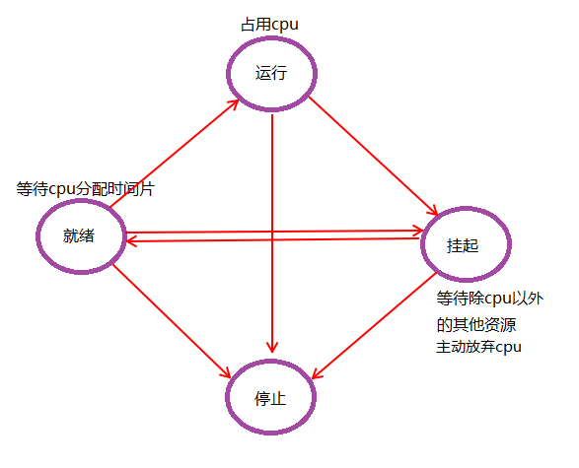

多线程压力测试
【题目】创建一个多进程的程序，由用户输入进程个数和每个进程的运行圈数。

相关概念

线程
线程指在程序执行过程中，能够执行程序代码的一个执行单位，每个程序至少都有一个线程，也就是程序本身。
线程和进程的区别在于是否独享一段地址空间。
在Linux 系统下：
线程：是最小的执行单位。
进程：是最小资源分配单位，可看成是只有一个线程的进程。

线程特点
- 线程是轻量级进程(light-weight process)，也有PCB，创建线程使用的底层函数和进程一样，都是clone。
- 从内核里看进程和线程是一样的，都有各自不同的PCB。
- 进程可以蜕变为线程。
- 在linux下，线程最是小的执行单位；进程是最小的分配资源单位。

僵尸进程
【题目】代码实现一个僵尸进程。

概念
我们知道在unix/linux中，正常情况下，子进程是通过父进程创建的。子进程的结束和父进程的运行是一个异步过程,即父进程永远无法预测子进程到底什么时候结束。 当一个进程完成它的工作终止之后，它的父进程需要调用wait()或者waitpid()系统调用取得子进程的终止状态。
僵尸进程:一个进程使用fork创建子进程，如果子进程退出，而父进程并没有调用wait或waitpid获取子进程的状态信息，那么子进程的进程描述符仍然保存在系统中。这种进程称之为僵死(zombie)进程。

问题及危害
unix提供了一种机制可以保证只要父进程想知道子进程结束时的状态信息， 就可以得到。这种机制就是: 在每个进程退出的时候,内核释放该进程所有的资源,包括打开的文件,占用的内存等。 但是仍然为其保留一定的信息(包括进程号the process ID,退出状态the termination status of the process,运行时间the amount of CPU time taken by the process等)。直到父进程通过wait / waitpid来取时才释放。 但这样就导致了问题，如果进程不调用wait / waitpid的话， 那么保留的那段信息就不会释放，其进程号就会一直被占用，但是系统所能使用的进程号是有限的，如果大量的产生僵死进程，将因为没有可用的进程号而导致系统不能产生新的进程. 此即为僵尸进程的危害，应当避免。

僵尸进程实例代码
实现僵尸进程,只需让子进程先于父进程结束,并且父进程不调用wait/ waitpid 函数回收子进程的退出状态。在父进程没有退出的转态下使用 ps 命代码运行结果如下图：
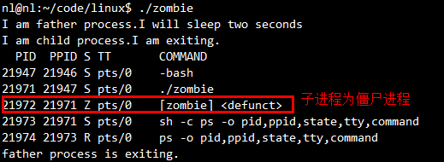

僵尸进程处理
我们知道僵尸进程是不能通过kill 命令来终止的，想要处理系统中的僵尸进程，只能找到产生僵尸进程的父进程，使用kill 命令终止父进程即可。此时僵尸进程成为孤儿进程，会被init 进程接管，调用wait 函数释放资源。

僵尸进程的预防
- 通过信号机制
子进程退出时向父进程发送SIGCHILD信号，父进程处理SIGCHILD信号。在信号处理函数中调用wait进行处理僵尸进程。测试程序如下所示：

- Fork 两次
《Unix 环境高级编程》8.6节说的非常详细。原理是将子进程成为孤儿进程，从而其的父进程变为init进程，通过init进程可以处理僵尸进程。测试程序如下所示：

孤儿进程
【题目】编程实现孤儿进程。

概念
孤儿进程：一个父进程退出，而它的一个或多个子进程还在运行，那么那些子进程将成为孤儿进程。孤儿进程将被init进程(进程号为1)所收养，并由init进程对它们完成状态收集工作。

孤儿进程实例代码
实现孤儿进程，需要父进程先于子进程结束，故只需要在子进程中只需要sleep（5）即可，同时为了观察现象，可以让sleep时间长一点。

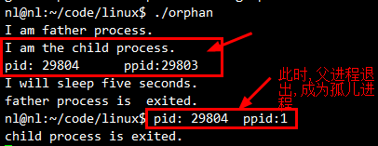

信号
【题目】创建一个守护进程 ，使用Linux 信号机制，让守护进程退出。

守护进程

概念
守护进程：Daemon(精灵)进程，是Linux中的后台服务进程，通常独立于控制终端并且周期性地执行某种任务或等待处理某些发生的事件。一般采用以d结尾的名字。

创建守护进程模型
1. 创建子进程，父进程退出
所有工作在子进程中进行形式上脱离了控制终端。
2. 在子进程中创建新会话
setsid()函数，使子进程完全独立出来，脱离控制。
3. 改变当前目录为根目录
chdir()函数，防止占用可卸载的文件系统，也可以换成其它路径。
4. 重设文件权限掩码
umask()函数，防止继承的文件创建屏蔽字拒绝某些权限，增加守护进程灵活性。
5. 关闭文件描述符
继承的打开文件不会用到，浪费系统资源，无法卸载。
6. 开始执行守护进程核心工作
7. 守护进程退出处理程序模型

信号
信号：是进程间通信（IPC）方式之一。

信号机制
A给B发送信号，B收到信号之前执行自己的代码，收到信号后，不管执行到程序的什么位置，都要暂停运行，去处理信号，处理完毕再继续执行。与硬件中断类似——异步模式。但信号是软件层面上实现的中断，早期常被称为“软中断”。
每个进程收到的所有信号，都是由内核负责发送的。

思考
为什么药fork 两次？
第一次fork，父进程退出，使子进程成为孤儿进程，创建新的会话，脱离终端的控制。
第二次fork，使用守护进程创建的子进程，不再拥有控制终端（tty）的能力，

消息队列
【题目】消息队列进程间通信（IPC）方式之一。

概念
消息队列提供了一种从一个进程向另一个进程发送一个数据块的方法。 每个数据块都被认为含有一个类型，接收进程可以独立地接收含有不同类型的数据结构。我们可以通过发送消息来避免命名管道的同步和阻塞问题。但是消息队列与命名管道一样，每个数据块都有一个最大长度的限制。
Linux用宏MSGMAX和MSGMNB来限制一条消息的最大长度和一个队列的最大长度。

函数

Msgget 函数
该函数用来创建一个消息队列。
原型：
int msgget(key_t key, int msgflg);
与其他的IPC机制一样，程序必须提供一个键来命名某个特定的消息队列。msgflg是一个权限标志，表示消息队列的访问权限，它与文件的访问权限一样。msgflg可以与IPC_CREAT做或操作，表示当key所命名的消息队列不存在时创建一个消息队列，如果key所命名的消息队列存在时，IPC_CREAT标志会被忽略，而只返回一个标识符。

它返回一个以key命名的消息队列的标识符（非零整数），失败时返回-1.

Megsnd函数
该函数用来将消息队列添加到消息队列中。
原型：
int msgsnd(int msqid, const void *msgp, size_t msgsz, int msgflg);
msgid是由msgget函数返回的消息队列标识符。

msg_ptr是一个指向准备发送消息的指针，但是消息的数据结构却有一定的要求，指针msg_ptr所指向的消息结构一定要是以一个长整型成员变量开始的结构体，接收函数将用这个成员来确定消息的类型。所以消息结构要定义成这样：
struct msgbuf {
long mtype; /* message type, must be > 0 */
char mtext[1]; /* message data */
};
msg_sz是msg_ptr指向的消息的长度，注意是消息的长度，而不是整个结构体的长度，也就是说msg_sz是不包括长整型消息类型成员变量的长度。
msgflg用于控制当前消息队列满或队列消息到达系统范围的限制时将要发生的事情。
如果调用成功，消息数据的一分副本将被放到消息队列中，并返回0，失败时返回-1。

Msgrcv 函数
该函数用来从一个消息队列获取消息。
原型：
ssize_t msgrcv(int msqid, void *msgp, size_t msgsz, long msgtyp,int msgflg);
msgid, msg_ptr, msg_st的作用也函数msgsnd函数的一样。

msgtype可以实现一种简单的接收优先级。如果msgtype为0，就获取队列中的第一个消息。如果它的值大于零，将获取具有相同消息类型的第一个信息。如果它小于零，就获取类型等于或小于msgtype的绝对值的第一个消息。

msgflg用于控制当队列中没有相应类型的消息可以接收时将发生的事情。

调用成功时，该函数返回放到接收缓存区中的字节数，消息被复制到由msg_ptr指向的用户分配的缓存区中，然后删除消息队列中的对应消息。失败时返回-1。

Msgctl 函数
原型：
int msgctl(int msqid, int cmd, struct msqid_ds *buf);
command是将要采取的动作，它可以取3个值，
IPC_STAT：把msgid_ds结构中的数据设置为消息队列的当前关联值，即用消息队列的当前关联值覆盖msgid_ds的值。
IPC_SET：如果进程有足够的权限，就把消息列队的当前关联值设置为msgid_ds结构中给出的值
IPC_RMID：删除消息队列

buf是指向msgid_ds结构的指针，它指向消息队列模式和访问权限的结构。msgid_ds结构至少包括以下成员：
struct msqid_ds {
struct ipc_perm msg_perm; /* Ownership and permissions */
time_t msg_stime; /* Time of last msgsnd(2) */
time_t msg_rtime; /* Time of last msgrcv(2) */
time_t msg_ctime; /* Time of last change */
unsigned long __msg_cbytes; /* Current number of bytes in
queue (nonstandard) */
msgqnum_t msg_qnum; /* Current number of messages
in queue */
msglen_t msg_qbytes; /* Maximum number of bytes
allowed in queue */
pid_t msg_lspid; /* PID of last msgsnd(2) */
pid_t msg_lrpid; /* PID of last msgrcv(2) */
};

和管道的比较
消息队列跟命名管道有不少的相同之处，通过与命名管道一样，消息队列进行通信的进程可以是不相关的进程，同时它们都是通过发送和接收的方式来传递数据的。在命名管道中，发送数据用write，接收数据用read，则在消息队列中，发送数据用msgsnd，接收数据用msgrcv。而且它们对每个数据都有一个最大长度的限制。
与命名管道相比，消息队列的优势在于，1、消息队列也可以独立于发送和接收进程而存在，从而消除了在同步命名管道的打开和关闭时可能产生的困难。2、同时通过发送消息还可以避免命名管道的同步和阻塞问题，不需要由进程自己来提供同步方法。3、接收程序可以通过消息类型有选择地接收数据，而不是像命名管道中那样，只能默认地接收。

共享内存
共享内存允许两个或多个进程共享一定的存储区，因为不需要拷贝数据，所以这是最快的一种IPC机制。

共享内存基本结构
内核为每个共享内存维护着一个结构，该结构至少要为每个共享存储段包含以下内容：
struct shmid_ds {
struct ipc_perm shm_perm; /* Ownership and permissions */
size_t shm_segsz; /* Size of segment (bytes) */
time_t shm_atime; /* Last attach time */
time_t shm_dtime; /* Last detach time */
time_t shm_ctime; /* Last change time */
pid_t shm_cpid; /* PID of creator */
pid_t shm_lpid; /* PID of last shmat(2)/shmdt(2) */
shmatt_t shm_nattch; /* No. of current attaches */
...
};

函数API

Shmget
用来获取共享存储标示符。
原型：
int shmget(key_t key, size_t size, int shmflg);
参数：
key:这个共享内存段名字
size：共享内存大小
shmflg：由九个权限标志构成，它们的用法和创建文件时使用的mode模式标志是一样的
返回值：
成功，返回共享内存大ID，出错，返回-1。

Shmat
将共享内存段连接到进程地址空间。
void *shmat(int shmid, const void *shmaddr, int shmflg);
参数：
Shmid：共享内存标示
Shmaddr：指定连接的地址
shmaddr为NULL，核心自动选择一个地址
❑ shmaddr不为NULL且shmflg无SHM_RND标记，则以shmaddr为连接地址。
❑ shmaddr不为NULL且shmflg设置了SHM_RND标记，则连接的地址会自动向下调整为SHMLBA的整数倍。公式：shmaddr - (shmaddr % SHMLBA)
❑ Shmflg：它的两个可能取值是SHM_RND和SHM_RDONLY。
shmflg=SHM_RDONLY，表示连接操作用来只读共享内存
返回值：若成功，返回指向共享内存的的指针，出错，返回-1

Shmdt
将共享内存段与当前进程脱离
原型：
void *shmat(int shmid, const void *shmaddr, int shmflg);
参数：
❑ shmaddr: 由shmat所返回的指针
返回值：成功返回0；失败返回-1
❑ 注意：将共享内存段与当前进程脱离不等于删除共享内存段

Shmctl
用于控制共享内存
原型：
int shmctl(int shmid, int cmd, struct shmid_ds *buf);
参数
❑ shmid:由shmget返回的共享内存标识码
❑ cmd:将要采取的动作（有三个可取值）
❑ buf:指向一个保存着共享内存的模式状态和访问权限的数据结构
返回值：成功返回0；失败返回-1
补充：
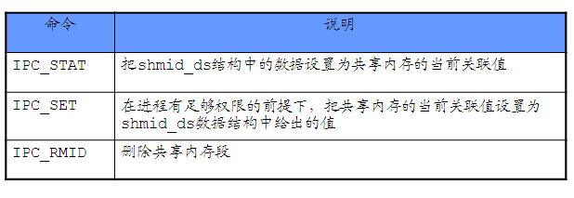

运行结果
- 运行writeshm程序：创建共享内存，并写入信息，
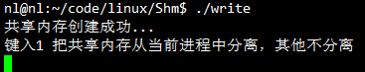
使用ipcs 查看共享内存：
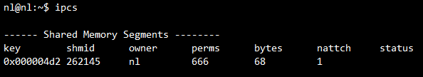
- 运行readshm程序，读出共享内存中的内容：
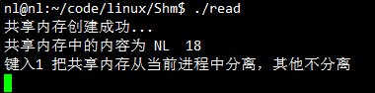
使用ipcs ，查看共享内存状态：
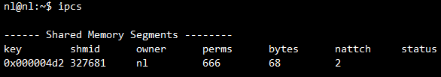

- Write 端分离共享内存。
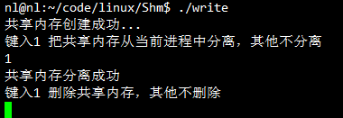
使用icps，查看共享内存状态
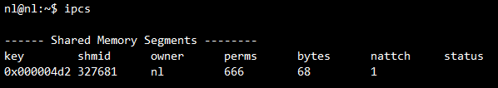
- Write 端删除共享内存
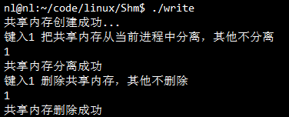
使用ipcs查看共享内存状态：
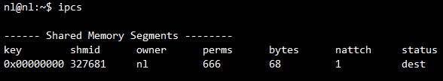

运行机制分析
通过以上运行步骤，可以发现，共享内存机制采用的是引用计数机制，每当一个进程连接上共享内存，共享内存的引用计数加1，每当一个进程与共享内存分离，引用计数减一，直至为0.
当某进程删除共享内存后，共享内存不会消失，只是共享内存变为私有，不允许新的进程连接共享内存，直至共享内存引用计数为0，才会消失。

Select
Select 属于多路I/O 转接模型中的一种。

特点
1. select能监听的文件描述符个数受限于FD_SETSIZE,一般为1024，单纯改变进程打开的文件描述符个数并不能改变select监听文件个数
2. 解决1024以下客户端时使用select是很合适的，但如果链接客户端过多，select采用的是轮询模型，会大大降低服务器响应效率

函数
#include <sys/select.h>
/* According to earlier standards */
#include <sys/time.h>
#include <sys/types.h>
#include <unistd.h>
int select(int nfds, fd_set *readfds, fd_set *writefds,
fd_set *exceptfds, struct timeval *timeout);

nfds: 监控的文件描述符集里最大文件描述符加1，因为此参数会告诉内核检测前多少个文件描述符的状态
readfds： 监控有读数据到达文件描述符集合，传入传出参数
writefds： 监控写数据到达文件描述符集合，传入传出参数
exceptfds： 监控异常发生达文件描述符集合,如带外数据到达异常，传入传出参数
timeout： 定时阻塞监控时间，3种情况
1.NULL，永远等下去
2.设置timeval，等待固定时间
3.设置timeval里时间均为0，检查描述字后立即返回，轮询
struct timeval {
long tv_sec; /* seconds */
long tv_usec; /* microseconds */
};
void FD_CLR(int fd, fd_set *set); //把文件描述符集合里fd清0
int FD_ISSET(int fd, fd_set *set); //测试文件描述符集合里fd是否置1
void FD_SET(int fd, fd_set *set); //把文件描述符集合里fd位置1
void FD_ZERO(fd_set *set); //把文件描述符集合里所有位清0

Epoll
epoll是Linux下多路复用IO接口select/poll的增强版本，它能显著提高程序在大量并发连接中只有少量活跃的情况下的系统CPU利用率，因为它会复用文件描述符集合来传递结果而不用迫使开发者每次等待事件之前都必须重新准备要被侦听的文件描述符集合，另一点原因就是获取事件的时候，它无须遍历整个被侦听的描述符集，只要遍历那些被内核IO事件异步唤醒而加入Ready队列的描述符集合就行了。
目前epell是linux大规模并发网络程序中的热门首选模型。
epoll除了提供select/poll那种IO事件的电平触发（Level Triggered）外，还提供了边沿触发（Edge Triggered），这就使得用户空间程序有可能缓存IO状态，减少epoll_wait/epoll_pwait的调用，提高应用程序效率。

函数

epoll_create
创建一个epoll句柄，参数size用来告诉内核监听的文件描述符的个数，跟内存大小有关。
#include <sys/epoll.h>
int epoll_create(int size) size：监听数目

epoll_ctl
控制某个epoll监控的文件描述符上的事件：注册、修改、删除。
#include <sys/epoll.h>
int epoll_ctl(int epfd, int op, int fd, struct epoll_event *event)
epfd： 为epoll_creat的句柄
op： 表示动作，用3个宏来表示：
EPOLL_CTL_ADD (注册新的fd到epfd)，
EPOLL_CTL_MOD (修改已经注册的fd的监听事件)，
EPOLL_CTL_DEL (从epfd删除一个fd)；
event： 告诉内核需要监听的事件

struct epoll_event {
__uint32_t events; /* Epoll events */
epoll_data_t data; /* User data variable */
};
typedef union epoll_data {
void *ptr;
int fd;
uint32_t u32;
uint64_t u64;
} epoll_data_t;

EPOLLIN ： 表示对应的文件描述符可以读（包括对端SOCKET正常关闭）
EPOLLOUT： 表示对应的文件描述符可以写
EPOLLPRI： 表示对应的文件描述符有紧急的数据可读（这里应该表示有带外数据到来）
EPOLLERR： 表示对应的文件描述符发生错误
EPOLLHUP： 表示对应的文件描述符被挂断；
EPOLLET： 将EPOLL设为边缘触发(Edge Triggered)模式，这是相对于水平触发(Level Triggered)而言的
EPOLLONESHOT：只监听一次事件，当监听完这次事件之后，如果还需要继续监听这个socket的话，需要再次把这个socket加入到EPOLL队列里

epoll_wait
等待所监控文件描述符上有事件的产生，类似于select()调用。
#include <sys/epoll.h>
int epoll_wait(int epfd, struct epoll_event *events, int maxevents, int timeout)
events： 用来存内核得到事件的集合，
maxevents： 告之内核这个events有多大，这个maxevents的值不能大于创建epoll_create()时的size，
timeout： 是超时时间
-1： 阻塞
0： 立即返回，非阻塞
>0： 指定毫秒
返回值： 成功返回有多少文件描述符就绪，时间到时返回0，出错返回-1

Select、poll 和 epoll 对比
（1）select，poll实现需要自己不断轮询所有fd集合，直到设备就绪，期间可能要睡眠和唤醒多次交替。而epoll其实也需要调用epoll_wait不断轮询就绪链表，期间也可能多次睡眠和唤醒交替，但是它是设备就绪时，调用回调函数，把就绪fd放入就绪链表中，并唤醒在epoll_wait中进入睡眠的进程。虽然都要睡眠和交替，但是select和poll在“醒着”的时候要遍历整个fd集合，而epoll在“醒着”的时候只要判断一下就绪链表是否为空就行了，这节省了大量的CPU时间。这就是回调机制带来的性能提升。

（2）select，poll每次调用都要把fd集合从用户态往内核态拷贝一次，并且要把current往设备等待队列中挂一次，而epoll只要一次拷贝，而且把current往等待队列上挂也只挂一次（在epoll_wait的开始，注意这里的等待队列并不是设备等待队列，只是一个epoll内部定义的等待队列）。这也能节省不少的开销。

TCP 11 种状态转换
使用给出的代码,调试指出tcp 的11中状态转换。

Tcp 状态转换
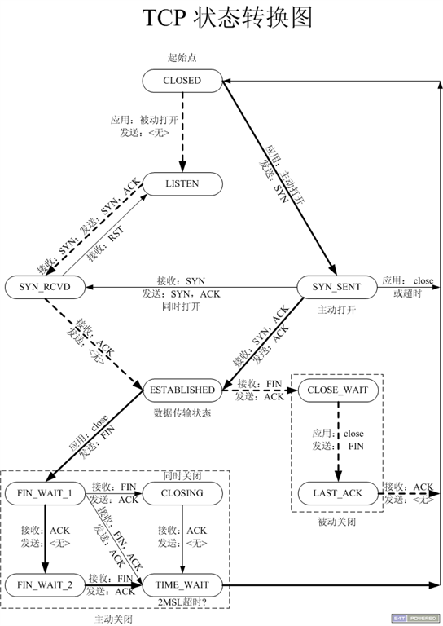
全部11种状态
客户端独有的：（1）SYN_SENT （2）FIN_WAIT1 （3）FIN_WAIT2 （4）CLOSING （5）TIME_WAIT 。
服务器独有的：（1） LISTEN （2）SYN_RCVD （3）CLOSE_WAIT （4）LAST_ACK 。
共有的：（1）CLOSED （2）ESTABLISHED 。

代码

Server 端
server.c的作用是从客户端读字符，然后将每个字符转换为大写并回送给客户端。

Client 端
client.c的作用是从命令行参数中获得一个字符串发给服务器，然后接收服务器返回的字符串并打印。

状态转换

CLOSED
表示初始态，即程序没有运行状态。

LISTEN
Server 端运行，监听套接字处于监听状态。
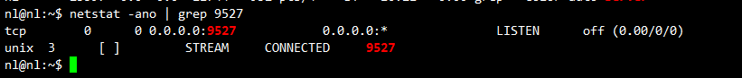

SYN_SENT
SYN_SENT 状态与SYN_RCVD遥相呼应，当客户端SOCKET执行CONNECT连接时，它首先发送SYN报文，随即进入到了SYN_SENT状态，并等待服务端的发送三次握手中的第2个报文。SYN_SENT状态表示客户端已发送SYN报文。
注：由于此状态是TCP建立三次握手存在的状态，故存在时间较短，很难观察到。

SYN_RCVD
该状态表示接收到SYN报文，在正常情况下，这个状态是服务器端的SOCKET在建立TCP连接时的三次握手会话过程中的一个中间状态，很短暂。此种状态时，当收到客户端的ACK报文后，会进入到ESTABLISHED状态。
注：由于此状态是TCP建立三次握手存在的状态，故存在时间较短，很难观察到。
注：由于此状态是TCP建立三次握手存在的状态，故存在时间较短，很难观察到。

ESTABLISHED
表示已经建立连接，三次握手完成。
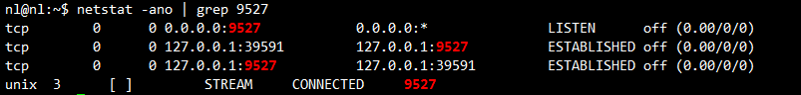

FIN_WAIT_1
FIN_WAIT_1和FIN_WAIT_2状态的真正含义都是表示等待对方的FIN报文。区别是：
FIN_WAIT_1状态是当socket在ESTABLISHED状态时，想主动关闭连接，向对方发送了FIN报文，此时该socket进入到FIN_WAIT_1状态。
FIN_WAIT_2状态是当对方回应ACK后，该socket进入到FIN_WAIT_2状态，正常情况下，对方应马上回应ACK报文，所以FIN_WAIT_1状态一般较难见到，而FIN_WAIT_2状态可用netstat看到。

FIN_WAIT_2
主动关闭链接的一方，发出FIN收到ACK以后进入该状态。称之为半连接或半关闭状态。该状态下的socket只能接收数据，不能发。

TIME_WAIT
表示收到了对方的FIN报文，并发送出了ACK报文，等2MSL后即可回到CLOSED可用状态。如果FIN_WAIT_1状态下，收到对方同时带 FIN标志和ACK标志的报文时，可以直接进入到TIME_WAIT状态，而无须经过FIN_WAIT_2状态。

CLOSING
这种状态较特殊，属于一种较罕见的状态。正常情况下，当你发送FIN报文后，按理来说是应该先收到（或同时收到）对方的 ACK报文，再收到对方的FIN报文。但是CLOSING状态表示你发送FIN报文后，并没有收到对方的ACK报文，反而却也收到了对方的FIN报文。什么情况下会出现此种情况呢？如果双方几乎在同时close一个SOCKET的话，那么就出现了双方同时发送FIN报文的情况，也即会出现CLOSING状态，表示双方都正在关闭SOCKET连接。

CLOSE_WAIT
此种状态表示在等待关闭。当对方关闭一个SOCKET后发送FIN报文给自己，系统会回应一个ACK报文给对方，此时则进入到CLOSE_WAIT状态。接下来呢，察看是否还有数据发送给对方，如果没有可以 close这个SOCKET，发送FIN报文给对方，即关闭连接。所以在CLOSE_WAIT状态下，需要关闭连接。

LAST_ACK
该状态是被动关闭一方在发送FIN报文后，最后等待对方的ACK报文。当收到ACK报文后，即可以进入到CLOSED可用状态。

附录

网络封装函数

Wrap.h
#ifndef __WRAP_H_
#define __WRAP_H_

void perr_exit(const char *s);
int Accept(int fd, struct sockaddr *sa, socklen_t *salenptr);
int Bind(int fd, const struct sockaddr *sa, socklen_t salen);
int Connect(int fd, const struct sockaddr *sa, socklen_t salen);
int Listen(int fd, int backlog);
int Socket(int family, int type, int protocol);
ssize_t Read(int fd, void *ptr, size_t nbytes);
ssize_t Write(int fd, const void *ptr, size_t nbytes);
int Close(int fd);
ssize_t Readn(int fd, void *vptr, size_t n);
ssize_t Writen(int fd, const void *vptr, size_t n);
ssize_t my_read(int fd, char *ptr);
ssize_t Readline(int fd, void *vptr, size_t maxlen);

#endif

Wrap.c
#include <stdlib.h>
#include <stdio.h>
#include <unistd.h>
#include <errno.h>
#include <sys/socket.h>

void perr_exit(const char *s)
{
perror(s);
exit(-1);
}

int Accept(int fd, struct sockaddr *sa, socklen_t *salenptr)
{
int n;

again:
if ((n = accept(fd, sa, salenptr)) < 0) {
if ((errno == ECONNABORTED) || (errno == EINTR))
goto again;
else
perr_exit("accept error");
}
return n;
}

int Bind(int fd, const struct sockaddr *sa, socklen_t salen)
{
int n;

if ((n = bind(fd, sa, salen)) < 0)
perr_exit("bind error");

return n;
}

int Connect(int fd, const struct sockaddr *sa, socklen_t salen)
{
int n;

if ((n = connect(fd, sa, salen)) < 0)
perr_exit("connect error");

return n;
}

int Listen(int fd, int backlog)
{
int n;

if ((n = listen(fd, backlog)) < 0)
perr_exit("listen error");

return n;
}

int Socket(int family, int type, int protocol)
{
int n;

if ((n = socket(family, type, protocol)) < 0)
perr_exit("socket error");

return n;
}

ssize_t Read(int fd, void *ptr, size_t nbytes)
{
ssize_t n;

again:
if ( (n = read(fd, ptr, nbytes)) == -1) {
if (errno == EINTR)
goto again;
else
return -1;
}
return n;
}

ssize_t Write(int fd, const void *ptr, size_t nbytes)
{
ssize_t n;

again:
if ( (n = write(fd, ptr, nbytes)) == -1) {
if (errno == EINTR)
goto again;
else
return -1;
}
return n;
}

int Close(int fd)
{
int n;
if ((n = close(fd)) == -1)
perr_exit("close error");

return n;
}

/*参三: 应该读取的字节数*/
ssize_t Readn(int fd, void *vptr, size_t n)
{
size_t nleft; //usigned int 剩余未读取的字节数
ssize_t nread; //int 实际读到的字节数
char *ptr;

ptr = vptr;
nleft = n;

while (nleft > 0) {
if ((nread = read(fd, ptr, nleft)) < 0) {
if (errno == EINTR)
nread = 0;
else
return -1;
} else if (nread == 0)
break;

nleft -= nread;
ptr += nread;
}
return n - nleft;
}

ssize_t Writen(int fd, const void *vptr, size_t n)
{
size_t nleft;
ssize_t nwritten;
const char *ptr;

ptr = vptr;
nleft = n;
while (nleft > 0) {
if ( (nwritten = write(fd, ptr, nleft)) <= 0) {
if (nwritten < 0 && errno == EINTR)
nwritten = 0;
else
return -1;
}

nleft -= nwritten;
ptr += nwritten;
}
return n;
}

static ssize_t my_read(int fd, char *ptr)
{
static int read_cnt;
static char *read_ptr;
static char read_buf[100];

if (read_cnt <= 0) {
again:
if ( (read_cnt = read(fd, read_buf, sizeof(read_buf))) < 0) {
if (errno == EINTR)
goto again;
return -1;
} else if (read_cnt == 0)
return 0;
read_ptr = read_buf;
}
read_cnt--;
*ptr = *read_ptr++;

return 1;
}

ssize_t Readline(int fd, void *vptr, size_t maxlen)
{
ssize_t n, rc;
char c, *ptr;

ptr = vptr;
for (n = 1; n < maxlen; n++) {
if ( (rc = my_read(fd, &c)) == 1) {
*ptr++ = c;
if (c == '\n')
break;
} else if (rc == 0) {
*ptr = 0;
return n - 1;
} else
return -1;
}
*ptr = 0;

return n;
}

